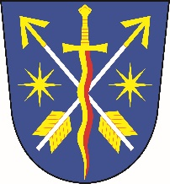
OBECNÍ ÚŘAD POSTŘELMŮVEK
Postřelmůvek 73, 789 01 Zábřeh

Bankovní spojení: č. ú. 1905642379/0800
Tel.: 583 412 250
Mobil: 721 614 243
E-mail: ou.postrelmuvek @c-box.cz
ID schránky: errasez
___________________________________________________________________

Žádost o povolení kácení dřevin rostoucích mimo les podle ustanovení § 8 zákona č. 114/1992 Sb., o ochraně přírody a krajiny, ve znění pozdějších předpisů a podle ustanovení §§ 3, 4 vyhlášky č. 189/2013, o ochraně dřevin a povolování jejich kácení, ve znění pozdějších předpisů

Žadatel (vlastník pozemku, nebo nájemce se souhlasem vlastníka pozemku):

Jméno, příjmení / název:

Datum narození / IČ:

Adresa bydliště / sídlo společnosti:

Specifikace dřevin:

Druh dřeviny | Počet stromů (ks)  Plocha keřů (m²) | Obvod kmene ve výšce 1,3 m | Parcela č. | Katastrální území

Bližší popis žádosti, zejména důvod kácení a návrh náhradní výsadby:

V dne

………………………….
podpis žadatele

